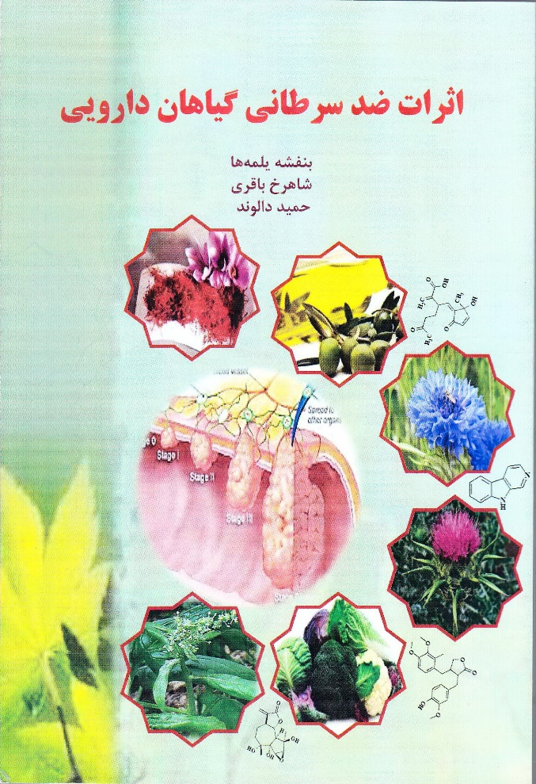
عنوان: اثرات ضد سرطانی گیاهان دارویی
مولفین: بنفشه یلمه ها
شاهرخ باقری( دانشجوی دکترای بیوشیمی)
حمید دالوند
سال انتشار: 1397
قطع: وزیری
نوبت چاپ: اول

گیاهان دارویی از دیر باز جایگاه ویژه ای را در سلامت و بهداشت جوامع بشری داشته و خواهد داشت. امروزه در سراسر جهان با توجه به اثرات جانبی ترکیبات شیمیایی، استفاده از گیاهان دارویی در پیشگیری و درمان بیماری های مختلف از جمله سرطان روز به روز در حال گسترش است. بنابراین شناخت خواص سودمند ترکیبات این گیاهان می تواند در دستیابی به اهداف درمانی کمک به سزایی داشته باشد. این کتاب در 177صفحه نوشته شده که حاصل جمع آوری خواص ضد سرطانی 55 گیاه دارویی است و سعی شده ترکیبات موثره گیاهان بر سرطان های مختلف معرفی شود.
فهرست مندرجات:
مقدمه-اسفناج- اسفند- بابا آدم-بلوبری- بومادران-پدوفیلوم- پنبه- پنج انگشت- پیاز- تاج ریزی- ترخون- جیسینگ- جینکو-چای سبز- خار مریم- خردل سیاه- خرزهره- دارچین- دارواش- درمنه- رازیانه- رزماری- ریحان- زردچوبه- زعفران- زنجبیل- زیتون-زیره سبز- زیره سیاه- سرخدار- سویا- سیاه دانه- سیر- شلغم- شیرین بیان- صبر زرد- عناب- کتان- کدو- کلم- کنجد- کندر- کنگر- گزنه- گشنیز- گلپر- گل گندم- مارچوبه- مامیران- مرزه- مریم گلی- موسیر- هل- همیشه بهار- هویچ – فهرست گیاهان دارویی و اثرات ضد سرطانی آن ها.

